Tisková zpráva Brno Contemporary Orchestra (BCO)
Brno, 15. 5. 2018

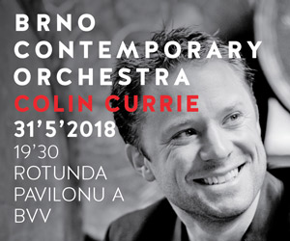
Fenomenální bubeník Colin Currie opět v Brně!

Po třech letech se do Brna vrací přední světový perkusionista Colin Currie. V roce 2015 vystoupil jako hvězda Moravského podzimu a letos, 31.května, si zahraje s Brno Contemporary Orchestra. V rotundě pavilonu A představí společně mj. skladbu Luise Andriessena Tapdance, kterou v roce 2014 osobně premiéroval v Concertgebouw v Amsterodamu či jazzem inspirovanou skladbu svého přítele a kolegy britského skladatele Davea MARICA. Třešničkou na dortu pak bude skladba významného polského skladatele Witolda Lutoslawského Benátské hry.

SOUDOBÁ KLASIKA INSPIROVANÁ JAZZEM A SWINGEM

„Naši letošní sezonu „C“ příznačně uzavřeme s vynikajícím umělcem, jehož obě jména začínají na „C“. Původně jsme uvažovali uspořádat koncert v pavilonu „C“, aby bylo „céčku“ učiněno zadost, ale nakonec jsme se rozhodli vyzkoušet Rotundu pavilonu A, kam se vlastně po dvou letech vracíme. Colina jsem poprvé zažil na koncertě Moravského podzimu a musím říci, že mne svým uměním, stejně jako celé Janáčkovo divadlo, doslova uhranul. Byl jsem proto potěšen, že přijal moji nabídku a zahraje si s námi hudbu, kterou má rád. Vznikl tak tento skoro „populární“ program inspirovaný jazzem a swingem. Musím dodat, že bychom na jeho běžný honorář neměli peníze, Brno a námi nabízená spolupráce ho ale natolik nadchly, že neváhal a nabídku přijal“, říká o koncertě umělecký vedoucí a dirigent BCO Pavel Šnajdr.

31I5I2018 Výstaviště, Rotunda pavilonu A, 19:30
C = COLIN CURRIE
DAVE MARIC: Towards Future's Embrace, koncert pro bicí a komorní orchestr
WITOLD LUTOSLAWSKI: Jeux Vénetiens (Benátské hry), koncert pro komorní orchestr
LOUIS ANDRIESSEN: Tapdance – koncert pro bicí a velký orchestr
Colin Currie bicí nástroje
Brno Contemporary Orchestra/ Pavel Šnajdr dirigent

COLIN CURRIE
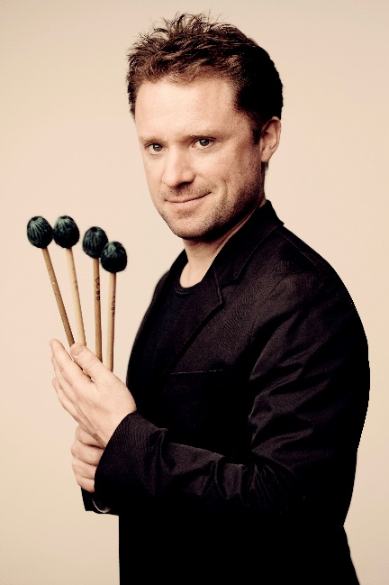
Skotský bubeník Colin Currie (1976) se od počátku své hudební dráhy vydal cestou podněcování nové tvorby pro bicí nástroje. Za svou podporu soudobé hudbě obdržel několik ocenění (cena Královské filharmonické společnosti, cena nadace Borletti-Buitoni). Premiéruje skladby renomovaných autorů jako Elliott Carter, Louis Andriessen, Einojuhani Rautavaara, Kalevi Aho, Kurt Schwertsik, Julia Wolfe, Steve Reich a mnoha dalších.
V roce 2006 založil Colin Currie Group, dynamický soubor hráčů na bicí nástroje, který debutoval na BBC Proms s díly Steva Reicha. Od té doby Currie a jeho ansámbl navázali s Reichem úzkou spolupráci, stali se ambasadory Reichovy ikonické skladby Drumming, kterou provedli v mnoha britských sálech, v Tokyo Opera City a amsterdamském Concertgebouw. V roce 2013 uvedli Reichovu Music for 18 Musicians (Hudba pro 18 hudebníků) ve vyprodané Royal Festival Hall, v dubnu 2018 opět hráli na BBC PROMS a tento měsíc prožili svůj debut v Barbican centru.
Currie natočil celou řadu koncertů a komorních děl pro významné společnosti (NMC, Ondine, Challenge Classics, Onyx). Za nahrávku Rautavaarových Inkantací (s Helsinskou filharmonií a Johnem Storgårdsem) obdržel v roce 2012 prestižní Gramophone Award, album s Koncertem pro bicí nástroje Jennifer Higdonové (Londýnská filharmonie s Marin Alsopovou) bylo v roce 2010 oceněno Grammy Award.
Currie působí často jako rezidenční umělec – např. londýnský Southbank Centre, rotterdamský De Doelen, vystoupil s Rotterdamskou filharmonií, Nizozemskou rozhlasovou filharmonií, symfonickými orchestry v Sydney, Tchaj-peji, Norimberku či Toulouse, sólově nebo v komorním seskupení účinkoval např. v Carneggie Hall, Wigmore Hall, Muziekgebouw v Amsterdamu, Národním divadle v Pekingu, na festivalech v Montreaux či Aberdeenu.

Z recenze, Moravský podzim 2015:

…Po tomto krátkém úvodním kuse se totiž na jevišti ukázala pravděpodobně nejočekávanější hvězda festivalu, skotský perkusionista Colin Currie. Jeho univerzální muzikalita dostala neobyčejně velký prostor v jednověté Symfonii č. 4 pro bicí nástroje a orchestr Erkki-Sven Tüüra… Vzápětí se ale ke slovu dostala drásající živelnost kompozice, mající své vyvrcholení v sólovém partu, kde Currie publikum svým magmatickým v(í)řením doslova uhranul
(Barbora Skálová, Opera Plus, 17.10.2015, Moravský podzim skončil. Ovacemi i příslibem do budoucna)

Kontakt pro média: Umělecký vedoucí a šéfdirigent BCO: Pavel Šnajdr, 737 748 395, snajdr001@gmail.com
Fota ke stažení: http://bcorchestra.cz/cs/media/ke-stazeni#obsah
Web a Facebook: www.bcorchestra.cz https://www.facebook.com/BrnoContemporaryOrchestra?ref=settings
VSTUPENKY NOVĚ on-line na GoOut
https://goout.net/cs/listky/colin-currie-a-bco/vskc/ nebo na webu Filharmonie Brno - http://www.filharmonie-brno.cz/#detail/-bco-5-for-czechoslovakia/ a půl hodiny před koncertem v místě konání. Kamenná prodejna: INDIES Brno, Poštovská ulice.

Děkujeme za podporu sezóny C!!
Koncert se koná taktéž v rámci Re:Publika a Meeting Brno.

